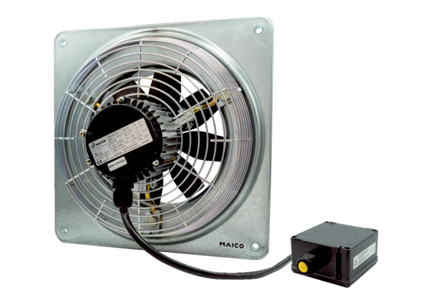Осевой настенный вентилятор DZQ 35/2 B Ex tКомплект поставки: 1 штукАссортимент: C
Номер артикула: 0083.0209Изготовитель: MAICO

